**京汉新城社区委员会学习记录**

|  |  |  |  |
| --- | --- | --- | --- |
| **时间** | 2024年7月23日 | **地点** | 社区 |
| **主题** | 学习《关于认真学习贯彻习近平总书记重要讲话精神善始善终抓好党纪学习教育的通知》 | | |
| **参加人员** | 社区党员及干部 | | |
| **主持人** | 李树程 | **记录人** | 苏哲 |
| **摘 要** | | | |
| 为深入贯彻落实党中央部署的在全党开展党纪学习教育的通知，2024年7月23日,京汉新城社区组织党员学习《关于认真学习贯彻习近平总书记重要讲话精神善始善终抓好党纪学习教育的通知》。  会议强调，《关于认真学习贯彻习近平总书记重要讲话精神善始善终抓好党纪学习教育的通知》是非常重要的，这不仅是对党员领导干部的纪律要求，更是对全党同志的严肃告诫。  首先，我们要深刻领悟“两个确立”的决定性意义，即确立习近平同志党中央的核心、全党的核心地位，确立习近平新时代中国特色社会主义思想的指导地位。其次，通知强调了党纪学习教育的重要性。党纪学习教育是加强党的纪律建设、推动全面从严治党向纵深发展的重要举措。通过学习，我们要深刻理解党的纪律是管党治党的“戒尺”，也是党员、干部约束自身行为的标准和遵循。每个党员都应该把严守纪律、严明规矩放到重要位置，努力在全党营造守纪律、讲规矩的氛围。此外，通知还指出要深入学习贯彻习近平总书记关于加强党的纪律教育的重要论述。  总之，学习《关于认真学习贯彻习近平总书记重要讲话精神善始善终抓好党纪学习教育的通知》对于加强党的建设、推进全面从严治党具有重要意义。我们要认真学习领会其精神实质和实践要求，切实把思想和行动统一到党中央决策部署上来，以实际行动推动通知精神的贯彻落实。 | | | |

图一 大家认真学习中

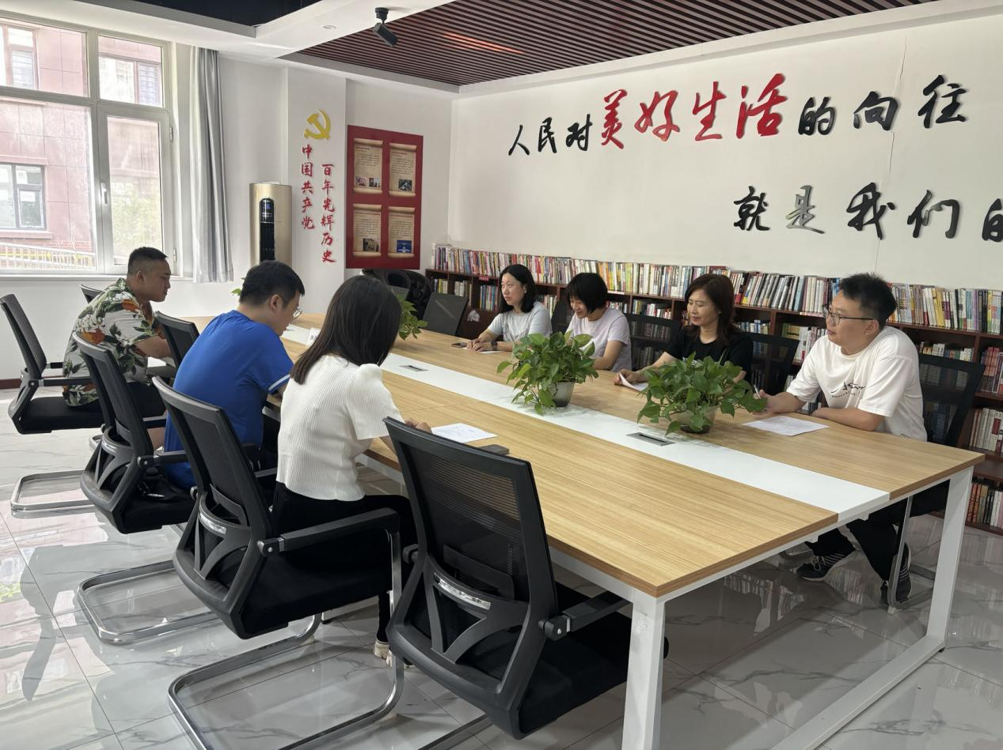

图二 大家认真学习中

